Obec Domaželice
pořádá v neděli 23. února 2020 ve 14:00 hodin
v Kulturním domě v Domaželicích
D Ě T S K É Š I B Ř I N K Y
Celým odpolednem plným tance, soutěží a písniček budou provázet superhrdinové.
Součástí odpoledne bude i tradiční průvod masek.
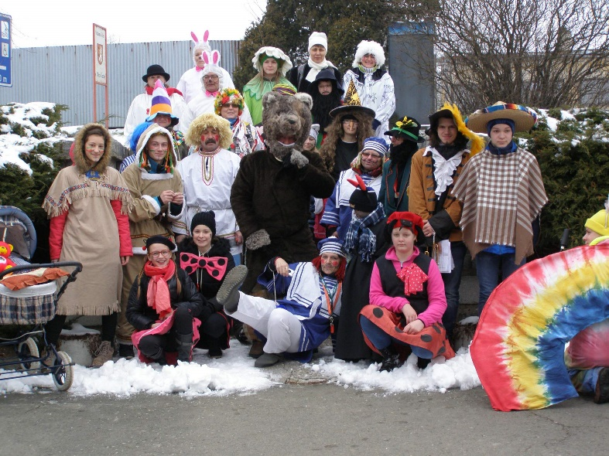
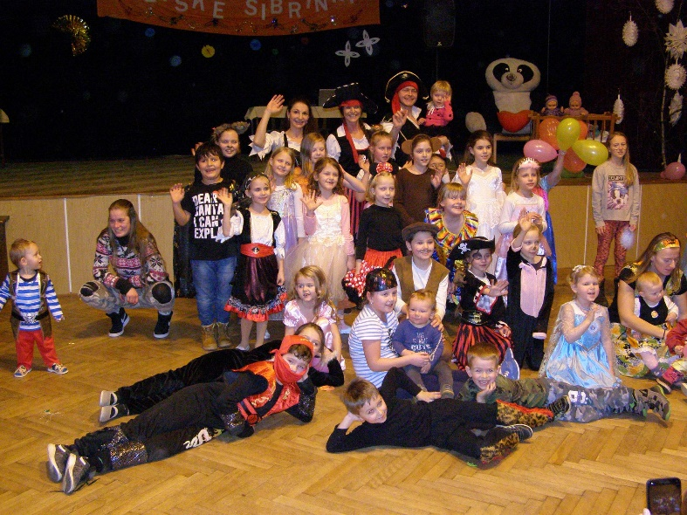
Občerstvení zajištěno, vstup zdarma.

